新 书 推 荐

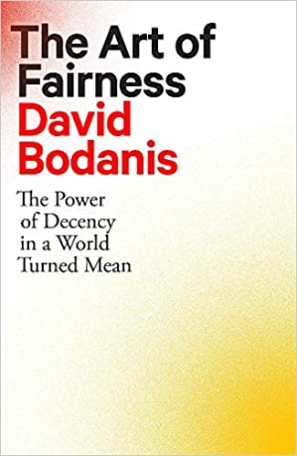
中文书名：《公平的艺术》
英文书名：THE ART OF FAIRNESS
作 者：David Bodanis
出 版 社：Bridge Street Press
代理公司：Pew Literary /ANA/Vicky Wen
页 数：336页
出版时间：2020年11月
代理地区：中国大陆、台湾
审读资料：电子稿
类 型：经管
版权已授：日本、韩国。

内容简介：

事实上，这本书的起源只来源于一个简单的问题：不成为一个讨厌的人，你能获得成功吗？我们一般认为这个答案是否定的：正如老话说的，“好人总是最后做完。”但是这难道就意味着你必须从一个极端走到另一个极端，必须成为一个恶霸或是马基雅维利主义者才能完成事情？

在《公平的艺术》（THE ART OF FAIRNESS）一书中，大卫·波达尼斯（David Bodanis）用惊心动魄的历史案例研究表明，在这两者之间，有一条更明智的道理可走。他解释道，负责人正是运用公平的技巧，才使得帝国大厦（Empire State Building）在不到一年的时间里就得以建成。这一相同的技巧，也使一个安静的英国少女成为一名广受赞誉的丛林游击队战士。在书中讲述的十个栩栩如生的人物形象——包括飞行员、总统，甚至是电视剧《权力的游戏》（Game of Thrones）的制作人——身上，我们看到，通往伟大的道路并不需要展现出令人崩溃的权力或专横的自我。简单公正的行为同样可以取胜。

《公平的艺术》从历史事件当中获得了令人惊讶的洞见——包括曾经流行“好人最后才做完”这句话里的那个好人的失败——展示了一种能都滋养正直和影响力的令人耳目一新、可持续发展的新方法。

作者简介：

大卫·波达尼斯（David Bodanis）在芝加哥大学（University of Chicago）学习数学和历史，并在牛津大学（Oxford University）教授“智力工具箱”课程多年。他撰写了多部著作，其中包括《纽约时报》畅销书《E=mc2》，该书被改编成PBS纪录片《爱因斯坦的大创意》（Einstein's Big Idea）。他是一位大受欢迎的演讲者，曾为达沃斯世界经济论坛（World Economic Forum）、谷歌（Google）、高盛（Goldman Sachs）、联合利华（Unilever）和壳牌（Shell）等许多平台和跨国公司演讲，并与他们的团队详细地研究并制定工作方案。他的文章在英国《金融时报》（Financial Times）、《卫报》（Guardian）和《纽约时报》（New York Times）报刊杂志上发表。

媒体评价：

“这本书讲述了一个非常重要的主题，是一部令人愉快的书，大卫·波达尼斯是一个迷人的故事讲述者。读者请准备好，和作者一起踏上一段令人惊讶、鼓舞人心的旅程，探索是什么让我们成为人类。即使在黑暗的年代，体面和善良依然会占据上风。你不会忘记这本书，也不会想要忘记它的。”
----提姆·哈福德（Tim Harford）

“（公平）是一种感觉，它比我们的思想更能驱动我们的感情……我想不出比大卫·波达尼斯更适合研究这一智慧话题的人了。”
----罗里·桑泽兰德（Rory Sutherland）

“波达尼斯的书不仅是一部商业书籍，对于那些厌倦了靠卑劣的社会行为，想要用更好的方式实现成功的人来说，它是一本激励人们解决问题的入门书。”
----《金融时报》（Financial Times）

“大卫·波达尼斯是一个很会讲故事的人……（他）显然是好人之一，这本书及时地、鼓舞人心地提醒着我们……我们可以在成功的同时，不失去我们的灵魂。”
----《星期日泰晤士报》（Sunday Times）

谢谢您的阅读！
请将回馈信息发送至：文清（Vicky Wen）
安德鲁﹒纳伯格联合国际有限公司北京代表处
北京市海淀区中关村大街甲59号中国人民大学文化大厦1705室, 邮编：100872
电话：010-82449185
传真：010-82504200
Email: Vicky@nurnberg.com.cn
网址：www.nurnberg.com.cn
微博：http://weibo.com/nurnberg
豆瓣小站：http://site.douban.com/110577/
微信订阅号：ANABJ2002

